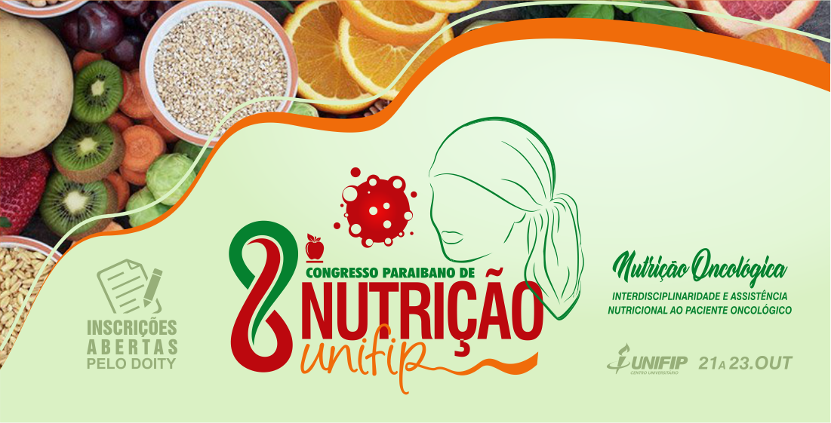**IMPACTO DA AMAMENTAÇÃO NA PREVENÇÃO DO CÂNCER DE MAMA**

Larissa Jaiane Oliveira da Costa¹, Raquel Bezerra de Sá de Sousa Nogueira² ,Elizangella Lacerda Oliveira, Thalita Luana Fernandes Pereira¹, Thiago Alves Viana¹.

¹ Discentes do curso de Nutrição do Centro Universitário de Patos – UNIFIP, Patos, Paraíba, Brasil. ²Docente dos cursos de Nutrição e Medicina do Centro Universitário de Patos – UNIFIP, Patos, Paraíba, Brasil.

[larissajaianeoliveira@gmail.com](mailto:larissajaianeoliveira@gmail.com)

**INTRODUÇÃO**

No que diz respeito à etiologia do câncer, pode-se considerá-lo como sendo uma enfermidade crônica pelo crescimento acelerado e desordenado de células, que possuem defeitos em seu material genético, podendo ser de origem química, física ou biológica (INUMARU; SILVEIRA; NAVES, 2011).

Dentro do contexto das neoplasias que mais acometem as mulheres, o câncer de mama se destaca, atingindo mulheres jovens e idosas, com taxa de mortalidade crescente (SCLOWITZ et al., 2005).

De acordo com os fatores de risco associados ao câncer de mama, pode-se citar os fatores ginecológicos, antropométricos, história de amamentação e ingestão de bebidas alcoólicas (INUMARU; SILVEIRA; NAVES, 2011).

No processo reprodutivo da mulher, a amamentação é a etapa mais importante. Essa prática precoce oferece vantagens na saúde, tanto para o bebê como para a mãe. Além da mãe oferecer o alimento para o filho, o ato de amamentar promove a saúde de ambos e favorece o vínculo afetivo (MARTINS; SANTANA, 2013).

Os benefícios da amamentação para a saúde da mulher são inúmeros, como a redução do risco de câncer de mama, câncer ovariano, osteoporose e artrite reumatóide. Outros benefícios também são citados como retorno mais rápido ao peso pré-gestacional e menor sangramento uterino pós-parto (REA, 2004).

Diante do exposto, o presente trabalho objetiva-se avaliar o impacto da amamentação na prevenção do câncer de mama, tendo em vista a necessidade de se comentar mais sobre o assunto devido à alta incidência desse tipo de câncer.

**MATERIAIS E MÉTODOS**

Trata-se de uma revisão da literatura, utilizando-se como base de dados o Scielo, Google acadêmico e MedLine, utilizando-se como descritores: câncer mamário, prevenção, amamentação, incluindo-se artigos completos, na língua portuguesa, dos últimos 14 anos, que se relacionem com a temática proposta.

**RESULTADOS E DISCUSSÕES**

Para a mulher, a amamentação tem sua importância vital em diversos aspectos, como por exemplo, amamentar por no mínimo dois meses, reduz o risco de desenvolver o câncer de epitélio ovariano em 25%, de 3 a 24 meses é o principal fator de proteção contra o câncer de mama, antes da menopausa, ou seja, quanto mais tempo de amamentação maior a proteção contra a neoplasia de mama (ANTUNES et al., 2008).

Por outro lado, também ter sido amamentada quando bebê mostrou relação significativa com a incidência de câncer de mama na idade adulta. Outros benefícios para a mulher que amamenta são o retorno ao peso pré-gestacional mais precocemente e o menor sangramento uterino pós-parto (conseqüentemente, menos anemia), devido à involução uterina mais rápida provocada pela maior liberação de ocitocina, que é estimulada pela sucção precoce do bebê (TOMA; REA, 2008).

A proteção da mama contra o câncer relaciona-se a uma modulação do sistema imunológico, em que na composição do leite materno existem células especializadas como, por exemplo, os macrófagos, que atuarão promovendo a lise das células neoplásicas (MARTINS; SANTANA, 2013).

A redução da mortalidade e o melhor prognóstico têm relação com o diagnóstico precoce da doença, de acordo com os modos de prevenção, incluindo a prevenção secundária que se trata das ações preventivas realizadas. O exame clínico de mama (ECM) e a mamografia (MMG) são os exames mais eficazes para a detecção deste tipo de câncer (GONÇALVES et al., 2017).

Em uma ampla e recente revisão de literatura, trouxe em seus resultados a importância dos benéficos da amamentação quanto á saúde da mulher, afirmando não só o menor risco de desenvolvimento de câncer de mama, como também uma ligação inversa em relação entre a duração da amamentação e o risco de câncer de mama, o efeito protetor da amamentação cresce com o aumento da duração da amamentação (SOARES et al., 2019).

Fundamentando-se nesse modelo, pressupõe-se que a mulher, ao considerar riscos e benefícios da amamentação exclusiva, posiciona, em evidencia, os condicionantes que ela considera mais significativos, por isso a importância do incentivo ao aleitamento materno como forma de profilaxia em respeito ao câncer mamário (ROCHA et al.,2018).

**CONCLUSÃO**

O ato da amamentação é um processo fisiológico,indícios demostram inúmeros benefícios da amamentação quanto á saúde da mulher, com isso confirmando-se o menor risco em relação ao desenvolvimento de câncer de mama, o baixo risco ocorre tanto para mulheres antes como depois da menopausa.

**REFERÊNCIAS**

ANTUNES, L. S.; ANTUNES, L. A. A.; CORVINO, M. P. F.; MAIA, L. C. Amamentação natural como fonte de prevenção em saúde. **Ciência & Saúde Coletiva**, v. 13, n.01, p. 103-109, 2008.

GONÇALVES, C. V.; CAMARGO, V. P.; CAGOL, J. M.; MIRANDA, B.; SASSI, R. A. M. O conhecimento de mulheres sobre os métodos para a prevenção do câncer de mama. **Ciência & Saúde Coletiva,** v. 22, n.12, 2017.

INUMARU, L. E.; SILVEIRA, E. A.; NAVES, M. M. V. Fatores de risco e de proteção para câncerde mama: uma revisão sistemática. **Cad. Saúde Pública**, v. 27, n. 7, p.1259-1270, 2011.

MARTINS, M. Z. O.; SANTANA, L. S. Benefícios da amamentação para a saúde materna. **Interfaces Científicas -Saúde e Ambiente**, v.1, n. 03, p. 87-97, 2013.

REA, M. F. Os benefícios da amamentação para a saúde da mulher. **Jornal de Pediatria**, v. 80, n. 5, 2004.

ROCHA, G. P; OLIVEIRA, M. F; ÁVILA, L. B. B; LONGO, G. Z; COTTA, R. M. M; ARAÚJO, R. M. A. Condicionantes da amamentação exclusiva na perspectiva materna. **Cad. Saúde Pública 2018;** v. 34, n 3, p. 2, 2018.

SOARES, J. C; SOUSA, A. M.M; SOUSA, A. M. M; ROLIM, I. L. T. P. aleitamento materno na prevenção do câncer de mama: uma revisão integrativa da literatura. **Revista UNINGÁ, Maringá,** v. 56, n. S6, p.20 jul/set.20019.

SCLOWITZ, M. L.; MENEZES, A. M. B. GIGANTE, D. P.; TESSARO, S. Condutas na prevenção do câncer de mama e fatores associados. **Revista de Saúde Púbica**, v. 3, n. 03, p. 340-349, 2005.

TOMA, T. S.; REA, M. F. Benefícios da amamentação para a saúde da mulher e da criança: um ensaio sobre as evidências. **Cad. Saúde Pública**, v. 24, n. 2, p. 235-246, 2008.